10 класс

1. Из яйца, проделав маленькое отверстие в скорлупе, выкачали содержимое, налили небольшое количество воды и поставили на горелку. Мощность горелки N = 2 кВт, площадь отверстия S = 4 мм2. Плотность пара ρ = 0,6 кг/м3. Удельная теплота парообразования воды *r =* 2,3\*106 Дж/кг. Найти:

-массу пара, выходящего из отверстия за 1 секунду;

- скорость пара, выходящего из отверстия;

-реактивную силу тяги получившегося «яично-скорлупного» двигателя

Решение:

Пусть скорость выходящего пара равна v. Тогда за промежуток времени из отверстия выйдет масса пара, равная



Эта же масса воды должна испариться (иначе давление в скорлупе будет возрастать). За это время от горелки будет подведено некоторое количество теплоты, которое полностью поглотиться на испарение, поэтому



Из записанных соотношений определяем скорость выходящего пара

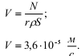

За единицу времени из отверстия будет выходить масса пара, равная

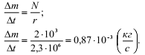

Определим реактивную силу источника, используя второй закон Ньютона:

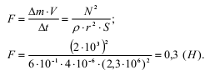

2. Пограничники арестовали лодку с контрабандистом и незаконным грузом. Лодку начинают тянуть за привязанный к ней легкий трос с постоянной силой F = 180 Н, но через t = 15 с обнаруживается, что лодка движется со скоростью V = 20 м/с, а груза на ней нет.

- Определите промежуток времени t1, прошедший от начала буксировки до момента, когда контрабандист сбросил груз с лодки, если известно, что он толкнул груз в направлении, перпендикулярном направлению движения.

- На каком расстоянии от места начала буксировки находилась лодка в момент сбрасывания груза?

При движении трос остается горизонтальным. Трением и силами сопротивления пренебречь. Масса лодки с контрабандистом M = 120 кг, масса груза m = 30 кг.

Решение:

В течение времени t1 лодка, контрабандист и груз движутся под действием силы F с ускорением

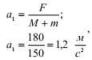

В момент времени t1 лодка, контрабандист и груз имеют скорость v1, 

Далее груз сбрасывается с лодки. Т.к. скорость груза относительно лодки перпендикулярна скорости лодки, то скорость лодки не меняется, а ускорение изменяется и становится равным

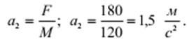

В момент времени t = 15 с лодка имеет скорость v = 20 м/с, равную



Из записанных соотношений находим момент времени t1

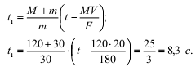

Путь, который прошла лодка за это время, равен

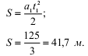

3. Испытательный полигон для автомобилей состоит из круговой трассы длиной . Полный круг автомобиль проходит за время . Первые 150 метров автомобиль движется равноускоренно с ускорением а, остальную часть дистанции он движется с постоянной скоростью V. Найти а и V.

Решение:

1050 -150 = 900м - расстояние, пройденное автомобилем с постоянной скоростью (2-й уч).

t2 - время движения автомобиля по 1-му участку

V1 = 900/t2 - скорость автомобиля на 2-м участке (конечная скорость автомобиля на 1-м участке)

t1 = (40 - t2) - время движения автомобиля по 1-му участку

V1 = at1 -конечная скорость автомобиля на 1-м участке

900/t2 = at1

900/t2 = a(40 - t2)

S1 = 150м - длина 1-го участка

S1 = 0,5at1² - длина 1-го участка

150 = 0,5·а·(40 - t2)²

решаем систему уравнений

Из 1-го уравнения

а = 900/((40 - t2)t2)

Из 2-го уравнения

а = 300/(40 - t2)²

приравниваем

900/((40 - t2)t2) = 300/(40 - t2)²

3/(40t2 - t2²) = 1/(1600 - 80t2 + t2²)

3·(1600 - 80t2 + t2²) = 40t2 - t2²

4800 - 240t2 +3t2² - 40t2 + t2² = 0

4t2² - 280t2 + 4800 = 0

t2² - 70t2 + 1200= 0

D = 70² - 4·1200 = 100

√D = 10

t2₁ = (70 - 10):2 = 30

t2₂ = (70 + 10):2 = 40 не подходит, т.к. а = 300/(40 - t2)² в этом случае имеет знаменатель, равный нулю, и выражение не имеет смысла.

Тогда t2₁ = 30с

Ускорение а = 300/(40 - t2)² = 300/(40 - 30)² = 3м/с²

Скорость V1 = 900/t2 = 900/30 = 30м/с = 108км/ч

4. Рабочим телом тепловой машины является идеальный одноатомный газ. Цикл состоит из изобарного расширения (1, 2), адиабатического расширения (2, 3) и изотермического сжатия (3, 1). Модуль работы при изотермическом сжатии равен A31. Определите, чему может быть равна работа газа при адиабатическом расширении A23, если у указанного цикла КПД η ≤ 40%?

5. В теплоизолированном сосуде при температуре  плавает кусок льда массой  с вмороженной в него свинцовой дробинкой массой . Какое количество теплоты следует сообщить куску льда, чтобы он утонул (дробинка остаётся внутри него)? Плотность льда , плотность свинца , плотность воды , удельная теплота плавления льда равна .

Решение:

Когда к куску льда подвели количество теплоты Q, то растаяла масса льда, которую можно найти





Кусок льда с вмороженной дробинкой начнет тонуть, когда архимедова сила станет меньше суммарной силы тяжести, действующей на лед и дробинку, поэтому



Подставим в неравенство выражение для объемов и изменения массы льда и получим:



Когда выполняется равенство, то кусок льда только начинает тонуть, этому соответствует минимальное количество теплоты, подведенное к куску льда. Найдем это минимальное значение количества теплоты:

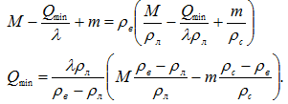

После подстановки получаем: Qmin =19,5 кДж. Таким образом, чтобы кусок льда утонул, к нему нужно подвести количество теплоты, не меньшее 19,5 кДж, т.е. Q › 19,5 кДж.

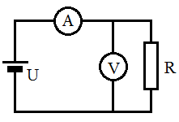6. В схеме, приведённой на рисунке, показания приборов таковы: амперметра , вольтметра . Напряжение источника , сопротивление резистора . Каковы будут показания приборов, если их поменять местами?

7. После многократного встряхивания пластиковой банки, в которой осталось немного средства для мытья посуды, она оказалась полностью заполненной пеной. Определите плотность пены, если известно, что масса содержащегося в банке воздуха равна массе моющего средства. Плотность воздуха 1,3 г/л, моющего средства 1,1 кг/л*.*

*Решение:*

Обозначим массу воздуха в банке m, масса моющего средства по условию такая же. Объем банки V.

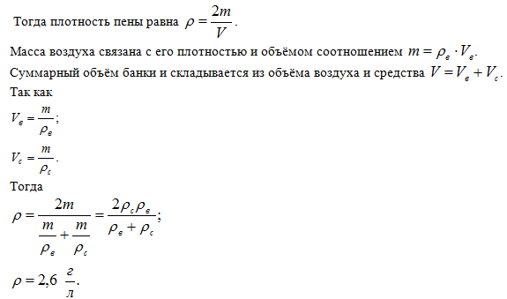

8. Действие снимаемого в недалёком будущем фантастического фильма по замыслу сценаристов происходит на Луне, ускорение свободного падения на которой равно . Часть эпизодов была снята на поверхности Луны с частотой кадров  (25 кадров в секунду). Съёмки ряда эпизодов происходят на Земле в павильоне, где построен макет местности в масштабе 1 : 25. По сценарию события выглядят таким образом: на высоте  над поверхностью Луны движется летающий объект, в него врезается корабль, движущийся горизонтально, а затем зритель видит падение обломков. С какой частотой следует производить съёмку фильма в земном павильоне, чтобы зритель не заметил различий между событиями на Луне и на Земле?

Решение:

Рассмотрим события на Луне. Пусть тело падает с высоты Н без начальной скорости.



Если на Луне будет производиться съемка с частотой nл, то будет отснято N кадров



Когда события снимаются на Земле, то для того, чтобы эти кадры фильма не отличались от кадров на Луне, надо, чтобы время падения обломков моделей на Земле (другая высота h = Н/25, другое ускорение свободного падения gз) прошло такое же число кадров, как на Луне.



Пусть съемки производятся с частотой nз, тогда будет отснято кадров

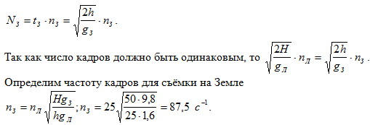

9. На краю стола в горизонтальном положении удерживается доска массой М и длины L таким образом, что её правая половина находится на столе. С какой минимальной скоростью нужно толкнуть доску в горизонтальном направлении, чтобы её левый край оказался на расстоянии  от края стола? Коэффициент трения скольжения равен k.

Решение:

При движении доски по столу скорость и кинетическая энергия уменьшаются, т.к. совершается работа против силы трения. Условием минимальной начальной скорости является следующее: в тот момент времени, когда левый край доски оказался на расстоянии L/2 от края стола, скорость доски стала равной нулю.

По теореме о кинетической энергии:



Определим силу трения. В этой задаче возможны два варианта:

1. левый край доски движется в воздухе. В этом случае сила трения меняется и зависит от силы реакции опоры той части доски, которая находится на столе.



1. доска полностью движется по столу. При этом сила трения пос тоянна и равна



График зависимости силы трения от координаты правого конца доски представлен на рисунке:

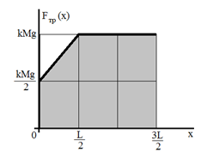

Для расчета работы следует определить площадь фигуры, находящейся под графиком

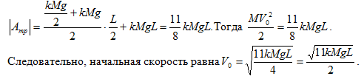

10.Во время полярной экспедиции на дрейфующей льдине в ней пробурили скважину для отбора проб морской воды. Какую толщину имеет эта льдина, если расстояние от поверхности льдины до поверхности воды в скважине равно h = 2 м? Плотности льда и воды равны 900 кг/м3 и 1100 кг/м3 соответственно.

Решение:

Пусть льдина имеет правильную форму. Площадь поверхности S, толщина Н, масса m.

Льдина плавает, если сила тяжести равна архимедовой силе: mg = FA. Учитывая связь массы и плотности, нахождение объема тел правильной формы, то сила тяжести и сила Архимеда соответственно равны

